编号：

哈尔滨工业大学
“大学生创新创业训练计划”
创新训练项目申请书

项目名称： | 川贝母智能栽培方法研究
申请级别： | 校级 拟申请经费 2000 元
执行时间： | 2018 年 10 月至 2019 年 10 月
负责人： | 郑南燕 |  | 学号： | 1162300111
联系电话： | 18845798869 |  | 电子邮箱： | 872397486@qq.com
院系及专业： |  | 计算机科学与技术学院
指导教师： | 吴锐 |  | 职称： |  | 副教授
联系电话： | 15846592891 |  | 电子邮箱： |  | simple@hit.edu.cn
院系及专业： |  | 计算机科学与技术学院

哈尔滨工业大学本科生院制
填表日期： 2018 年 10 月 16 日

一、课题组成员：（包括项目负责人、按顺序）
姓名 | 性别 | 所在院 | 年级 | 学号 | 身份证号 | 本人签字
郑南燕 | 女 | 计算机 | 2016级 | 1162300111 | 350681199702040528
郑子豪 | 男 | 计算机 | 2016级 | 1160300929 | 340603199801151011
翁兆辰 | 男 | 计算机 | 2016级 | 1162800215 | 230106199706171416
李林卓 | 男 | 计算机 | 2016级 | 1160300912 | 130102199809240315
俞兆丰 | 男 | 计算机 | 2016级 | 1160301013 | 654223199711211818

二、项目简介（限500字以内）：
本项目实施的目的是提高川贝母人工种植的智能化水平，降低种植技术门槛，帮助普通农户实现川贝母规模化种植。
川贝母是我国传统中药材，具有润肺止咳的功效，应用历史悠久，因其药用价值高，市场需求量大，野生资源已日渐枯竭，已处于濒危状态，被列入国家保护植物名录。因此，对川贝母进行人工栽培、规范化种植，是十分重要和必要的。研制川贝母的精准种植技术既能提高川贝母生态种植的智能水平和种植规模， 满足社会需要，同时对野生中药材资源保护亦具有重要意义。项目拟实现下述目标：
（1） 实现川贝母生态种植数字化，建立川贝母种植数据库。
（2） 建立基于深度神经网络的川贝母精准种植模型。
项目在川贝母生长过程全息数据采集、基于循环神经网络的川贝母种植模型等方面具有技术创新性，属于综合运用物联网技术、数据挖掘技术 与机器学习技术实现川贝母精准种植技术的集成创新。

三、申请基础（限300字以内）：
1、目前小组成员所掌握的知识和技能，i）在大量数据处理方面有过实践经验，因此数据整理的任务可以在预定时间内完成；ii）针对此项目，需要构建相关的系统处理模型，部分小组成员有过相关知识的学习，因此可以在此基础上进一步研究。
2、在相关工作方面，部分小组成员有过项目开发的经历，并且项目的研究内容与此次研究有一部分的相关性，因此可以最为此次研究的工作基础。
3、提高中药材的产量对于目前的中药的发展有很大的促进作用，尤其是川贝母这种珍稀的药材。且每一位组员对能将自己的学习研究运用于中药材的发展上有很高的积极性，希望能借此在中药材培育上普及智能栽培技术，进而促进中药的发展。

立项报告正文
1、立项背景
（1）项目的意义和价值
川贝母是一种名贵中药材，具有润肺止咳的功效，应用历史悠久，主要分布在我国四川西部、云南西北部、西藏东南部、甘肃、青海等地，海拔大约为 3500-4500米的高寒地区。因其药用价值高，市场需求量大，加之生长环境所限， 野生资源已日渐枯竭，已处于濒危状态，被列入国家三级保护植物名录。且人工种植技术不成熟，集中培育十分困难[1]。因此，提高川贝母人工种植的智能化水平，降低种植技术门槛，帮助普通农户实现川贝母规模化种植，显得尤为重要与必要。也符合当前国家大力倡导的精准农业方向。
（2）项目关注的技术目前存在的问题：
川贝母作为一种野生药材，在实施集中式管理，例如大棚养殖时，需要对相当多的因素进行处理，例如：光照强度，土壤温度、湿度等。但是，目前没有一个合理的数学模型来对所有的变量进行管理，也不能使这些变量数据得到使用并发挥它们的价值。
此外还有一个更为重要的难题，那就是怎么通过质量管理来提高川贝母的产量，例如：到了特定的时期是应该浇水还是应该施肥，但我们无法获知每一株植物目前所缺少的是什么，因此只能加以凭空预测，所以研究出一个理论预测模型，在长期收集到的综合数据的支持下有效预测川贝母的成长情况，这将有利于提高川贝母的产量。
2、研究内容
本项目的研究内容是：
（1）整合包括土壤温度、湿度、肥力及光照等环境信息，还有作物生长状态的图像信息等数据，建立数据库加以分析，对数据进行标准化、归一化等预处理，并在后续阶段实现数据的可视化，最终实现川贝母生态种植数字化。
（2）建立川贝母种植大数据，借助深度神经网络学习模型，对包括精准施肥等一系列种植操作做出预测，为川贝母精准种植提供决策支持。
研究的相关数据来源于四川省阿坝州川贝母种植试验基地，该基地能够对种植数据自动采集。目前基地总面积30余亩，为研究的数据来源提供了非常可靠的保障。
针对第（1）项内容，主要要做的是数据库搭建：
使用SQL构建数据库， 用于记录、分类、查询、分析数据。对采集到的数据根据环境信息（如空气湿度、土壤水分、光照等）进行划分整理，形成有效数据，并将信息、数据资源分类编号形成索引。
针对第（2）项研究内容，做法如下：
通过查询资料，将神经网络运用在农作物的管理方面取得非常著有成效的进展^{[2][3]},将神经网络运用到农作物产量的预测也是当今的智能农业发展的热点研究课题。我们拟定通过RNN网络中的LSTM模型为基础进行川贝母产量预测与决策预测。
土壤、环境与作物之间的非线性关系是随着时间变化的，系统所采集的种植数据是典型的序列数据。循环神经网络（Recurrent Neural Network，RNN）模型，不仅具有强大的计算和建模能力，还具有记忆能力，能够处理序列数据。理论上，RNN能够处理任意长度的序列数据。RNN的基本结构如图3所示，x为输入单元，对应网络的输入向量；o为输出单元，对应输出序列；s为隐藏单元，对应隐藏状态，U、V、W为网络共享权值。基本网络按时间展开后，形成循环网络结构。t时刻，隐藏层的值不仅与有关，还与的值有关。即
（1）
（2）

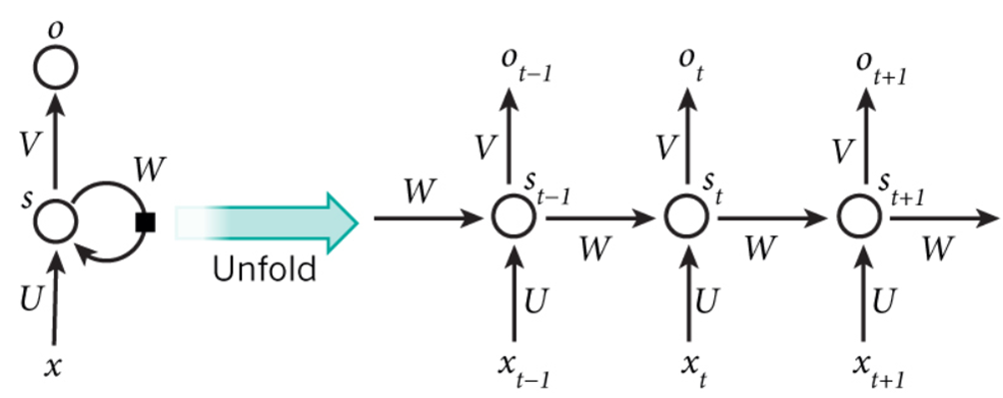
虽然RNN在理论上解决了时间序列的问题，但由于信息的长度在实际应用中变化，很难解决长时间序列的问题，这会导致梯度消失或爆炸。长短期记忆（LSTM）网络是对递归神经网络的改进，主要用于解决长间隔和长延迟的时间序列问题。
方程式（3），（4），（5），（6），（7）形式上描述了LSTM神经元。 LSTM单元由两个单元状态组成，即存储器，隐藏状态，和三个不同的门：输入（），忘记（）和输出（）门，用于控制信息流。一切三个门将当前输入与来自先前时间戳的隐藏状态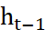组合。大门也有两个重要的功能：i）它们规定在此过程中必须忘记/记住多少信息; ii）他们处理消失/爆炸梯度的问题。我们可以观察到门是由sigmoid实现的。这个函数返回0到1之间的值.LSTM单元还使用临时单元格状态重新调整当前输入。此临时单元格由双曲正切函数实现，该函数返回介于-1和1之间的值.Sigmoid和双曲正切应用于元素。它规定了当前信息需要保持多少（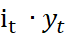），而表示之前的信息量需要在当前步骤保留内存（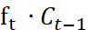）。最后，对新隐藏状态的影响决定了多少当前存储器的信息将输出到下一步。不同的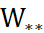矩阵和偏差系数是在模型训练期间学习的参数。内存和隐藏状态都被转发到下一步。
（3）
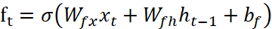 （4）
（5）
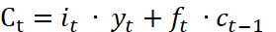 （6）
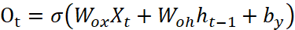 （7）
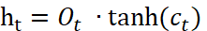 （8）

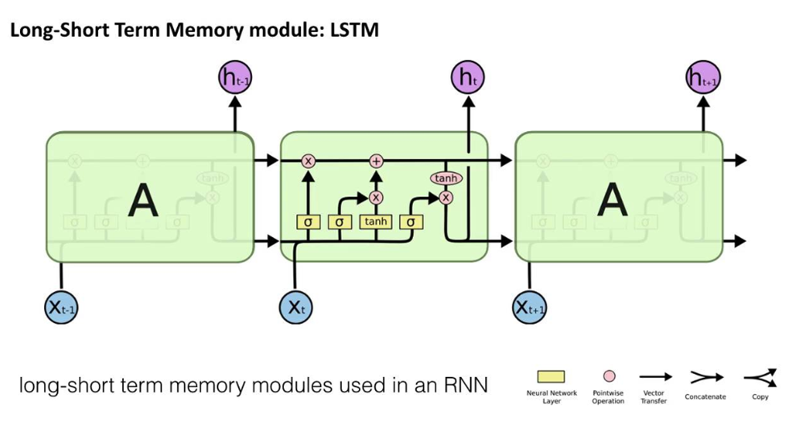
本项目首先是预想能够实现对作物的生长情况、产量进行预测。实现的方法是将环境信息（如水分，阳光，温度，土壤信息等）构成输入向量x，将作物光谱图像（能够展现植物的生长趋势）或作物产量作为输出量h，作物的生长周期作为序列长度，形成一个RNN多对多序列模型。通过已有的数据对模型进行训练，建立环境与作物长势的映射关系。这样通过输入环境信息就能够对作物生长情况、产量进行预测。
其次预想是能够获得种植决策。实现方法是直接将环境信息、种植操作（如施肥量、浇水量）作为输入，以作物光谱图像（或者作物产量）为输出进行学习，建立农田操作与作物之间的关系模型。然后在此模型（神经网络权值已确定）基础上，通过输出对输入x进行优化，获得最佳施肥量、浇水量，农业操作的时间由序列时间确定。
3、预期目标
预期结题成果：基于数据库和深度学习神经网络模型，得到为川贝母精确种植提供决策支持的模型，并构成使用软件，初定为微信小程序平台的应用。主要功能是：用户可以在移动端随时随地的监控作物生长情况、获取推荐的农业操作。微信小程序与服务器进行交互，可以下载作物状态数据并绘制成图表展示给用户，使用户可以清晰的了解作物的生长状况，也可以获取推荐的农业操作，推送给用户，及时提醒用户进行浇水、施肥等。
中期目标：完成建立数据库并整理数据，以及训练深度学习神经网络模型。在服务器上搭建数据库，用于记录、分类、查询、分析数据。对采集到的数据根据环境信息（如空气湿度、土壤水分、光照等）进行划分整理，形成有效数据，并将信息、数据资源分类编号形成索引。训练好的深度学习神经网络模型可以接受环境信息、种植操作进行学习，建立农田操作与作物之间的关系模型。
结题目标：改进的深度学习神经网络模型可以进行准确的合理预期，获得最优施肥量、浇水量，以及何时进行什么农业操作，最终形成智能栽培规范。
4、特色与创新
本研究的特色是：将物联网技术、机器学习技术的应用同中药材种植联系在一起，扩大了科学技术在药材种植上的应用价值。也符合当前国家大力倡导的精准农业方向。
川贝母是国内外中药市场近年来的紧俏商品。若本研究成功完成川贝母的智能栽培技术的研发，将极大地提高川贝母的产量，使其能充分运用到中药材使用和药理研究中。且若该项技术得到成功的普适性发展，那么将对其他更多中药材的栽培提供很大的助益，帮助提升中药材的产量和质量。
本研究的创新点在于，目前还没有一个研究，针对作物智能栽培提出神经网络学习模型。本研究采用神经网络学习模型的一个初衷是不仅记录川贝母生长的数据信息，还要通过这些当前信息预测其未来的长势和生长需求，例如如何合理调整温度、湿度、土壤肥力等。能够精确预测川贝母的生长情况，将极大的提高其产量和质量。
5、实施方案
1、研究路线
（1）数据库构建：
在服务器上搭建数据库，支持记录数据、分类数据和展示数据的操作，包括查询和相关的统计学分析。
（2）数据整理：
利用搭建好的服务器，对采集到的数据根据参数类型进行划分整理，如土壤温度、湿度、肥力、光照等。形成完整有效的数据，并将系统中所有的信息、数据资源分类编号形成索引。
（3）模型训练：
采用长短期记忆网络（LongShort-Term Memory，LSTM）RNN模型。首先将环境信息、土壤信息（参数可能改变）构成输入向量 x，作物光谱图像作为输出，作物的生长周期作为序列长度，形成训练样本。通过学习训练，建立环境、土壤与作物长势的映射关系，对作物生长情况、产量进行预测。为了获得种植决策，再将环境信息、种植操作（如施肥量、浇水量）作为输入，以作物光谱图像（或者作物产量）为输出进行学习，建立农田操作与作物之间的关系模型。
（4）模型改进：
在生成训练模型的基础上，通过对迭代训练过程中参数的调节，对预测结果与真实情况的比较进行分析，得出更优化预测准确的模型。在第一阶段研究的预测模型的基础上，通过输出对输入 x 进行优化，获得最佳施肥量、浇水量，农业操作的时间由序列时间确定。
（5）界面制作
初步拟定这款智能栽培软件的应用形式为微信小程序，搭建一个可以完成数据显示，远程监控、操作等功能的软件系统。
2、各部分工作采用的方法和手段
数据库：MySQL
界面：微信小程序
RNN设计：Python，Tensflow
3、项目的关键、可能困难和预采取对策
项目关键在于数据量化整理和神经网络学习模型的设计实现。经过查询资料，现阶段没有一个现有的研究针对药材的智能培育提出一个合适的神经网络学习模型，这就需要小组成员在各类模型上进行测试，以发现最有效的模型。
6、进度安排
活动 | 计划开始时间 | 计划工期
数据库构建与数据整理 | 2018/11 | 1个月
模型训练 | 2018/12 | 1个月
模型改进 | 2019/2 | 1个月
小程序界面制作与系统优化 | 2019/2 | 1个月

7、经费预算
预算类别 | 主要用途 | 预算金额（元）
材料费 | 购买研究相关书籍 | 1000
分析测试费 | 构建数据库所需的服务器 | 1000
8、参考文献
[1] 邓小红, 侯盛昌. 川贝母栽培技术初步研究[J]. 四川林业科技, 2014, 35(3):54-58.
[2] 徐胜祥, 贺立源, 黄魏,等. 人工神经网络在柑橘生产专家系统中的应用[J]. 计算机应用研究, 2006, 23(2):138-141
[3] Zhu N Y, Liu X, Liu Z Q, Hu K, Wang Y K, Tan J L, et al. Deep learning for smart agriculture: Concepts, tools,applications, and opportunities. Int J Agric & Biol Eng, 2018; 11(4): 32–44
[4] Minh D H T, Ienco D, Gaetano R, et al. Deep Recurrent Neural Networks for Winter Vegetation Quality Mapping via Multitemporal SAR Sentinel-1[J]. IEEE Geoscience & Remote Sensing Letters, 2017, PP(99):1-5.
四、评审情况：
指导教师意见：
指导教师签名： 年 月 日
院系审核意见：
院系负责人签名： 年 月 日
学院专家组评审意见：
组长签名： 年 月 日
学校认定意见及批准经费：
负责人签名： 年 月 日

